СОДЕРЖАНИЕ
- Введение…………………………………………………………………….…………..2
- Продукт……………………………………………………………………………...…..2
- Основные функции MathCAD……………………………………………………...….3
- Структура документа MathCAD…………………………………………………….....5
- Простые арифметические вычисления………………………………………………..7
- Построение графиков…………………………………………………………………..7
- Работа с векторами и матрицами………………………………………………………9
- Интерполирование функций………………………………………………………..…10
8.1. Линейная…………………………………………………………………………...10
8.2. Кубическая…………………………………………………………………………11
- Интегрирование, дифференцирование, вычисление сумм и произведений……….12
9.1. Вычисление произведений и сумм……………………………………………….12
9.2. Вычисление производных…………………………………………………….…..13
9.3. Вычисление интегралов……………………………………………………….….14
- Нахождение экстремумов функций……………………………………………….….15
- Решение уравнений и систем уравнений……………………………………….…….16
11.1. Решение уравнения с помощью функции root…………………………………16
11.2. Использование функции polyroots………………………………………….…..17
11.3. Решение систем уравнений и неравенств………………………………………18
- Решение обыкновенных дифференциальных уравнений……………………………19
- Создание книг формата MathCAD……………………………………………………20

1. Введение
В настоящее время в результате решения инженерных и математитечких, физических задач возникают все более сложные расчетные зависимости, решить которые аналитически невозможно. Поэтому большое значение приобретают численные методы, которые позволяют решать задачи не решаемые аналитически. Существует множество программ – математических процессоров дающих возможность реализации таких методов. Такие программы наряду с множеством уже реализованных в них методов позволяют пользователям самостоятельно разрабатывать схемы решения каких-либо задач. При этом отличительной особенностью таких программ является наглядное отображение формул в привычном виде.

2. Продукт
MathCAD - универсальный математический процессор, позволяющий работать с формулами в привычном виде. MathCAD позволяет решать численными методами практически все задачи математического анализа, строить двумерные и трехмерные графики функций, работать с матрицами, создавать собственные книги и даже анимацию.
Основное меню MathCAD состоит из пунктов:
- Файл – работа с файлами
- Правка – редактирование
- Вид – настройка внешнего вида оболочки MathCAD, а так же отображение нужных панелей инструментов
- Вставка – позволяет вставлять различные объекты
- Формат – стиль и формат текста, вид отображения результатов вычислений.
- Математика – управление процессом вычислений.
- Символика – выбор операций символьного процессора
- Окно – управление окнами
- Помощь – помощь, так же позволяет открывать книги формата MathCAD (см. рис.1)

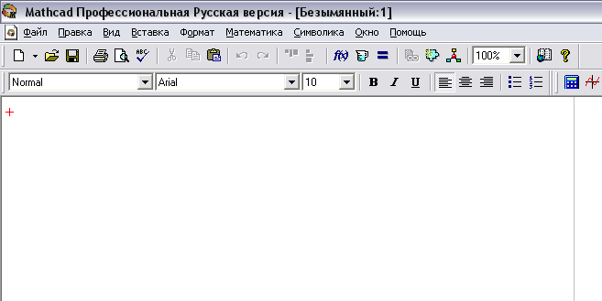
Рис.1 Общий вид меню.

3. Основные функции MathCAD
Панель математика является составной панелью, которая включает в себя все основные панели инструментов MathCAD. Для того, чтобы отобразить данную панель необходимо воспользоваться пунктом меню Вид (см. рис. 2).
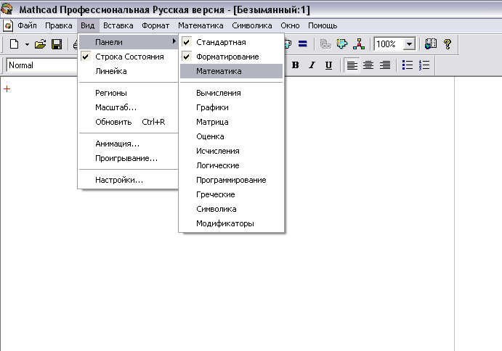
Рис.2 Отображение панели математика

Панель математика включает в себя панели:
- Калькулятор – содержит цифры от 0 до 9, а так же базовые арифметические и тригонометрические функции.
- Графики – содержит различные виды графиков, как двух - так и трехмерных.
- Матрица – операции для создания матриц и работы с ними.
- Оценка
- Исчисление – операторы интегрального и дифференциального исчисления, а так суммы и произведения, пределы.
- Логические – логические функции.
- Программирование – операторы программирования на внутреннем языке MathCAD.
- Греческие – греческий алфавит.
- Символика – операторы работы при символических вычислениях (см. рис.3).
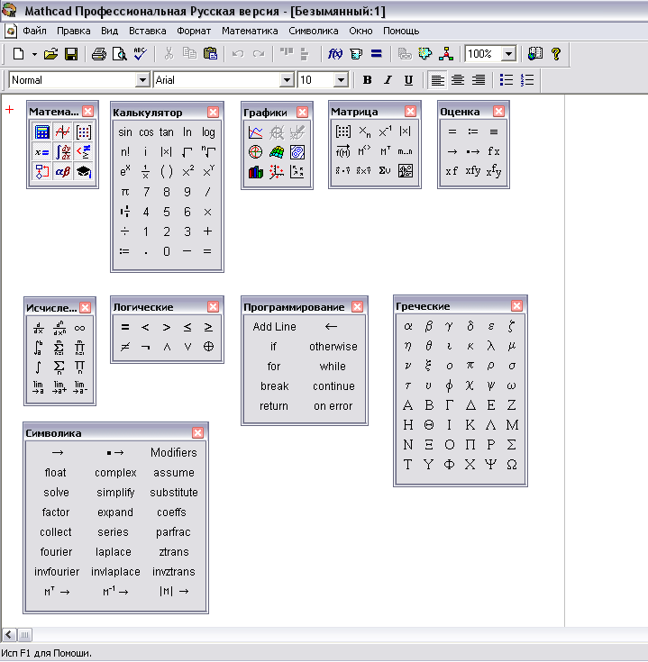
Рис.3 Основные панели инструментов
4. Структура документа MathCAD
Документ MathCAD имеет строго определенную структуру. Страница поделена на 2 части вертикальной линией. В левой части листа записываются основные формулы, в правой – примечания. Примечания так же будут участвовать в вычислениях, но не будут отображаться при печати. При вводе какой-либо новой формулы обязательно появляются «черные квадратики» - плейсхолдеры, они отображают место, в которое должно быть записано либо численное значение, либо имя переменной. При создании документа необходимо, чтобы все отображенные плейсхолдеры были заполнены. Навигация между незаполненными и заполненными плейсхолдерами осуществляется при помощи нажатия пробела, либо курсорных кнопок.
Вычисления в среде MathCAD происходят строго сверху вниз и слева направо. Поэтому при создании нового документа необходимо следить за тем, чтобы все необходимые данные были описаны до блока вычислений (см. рис 4,5).
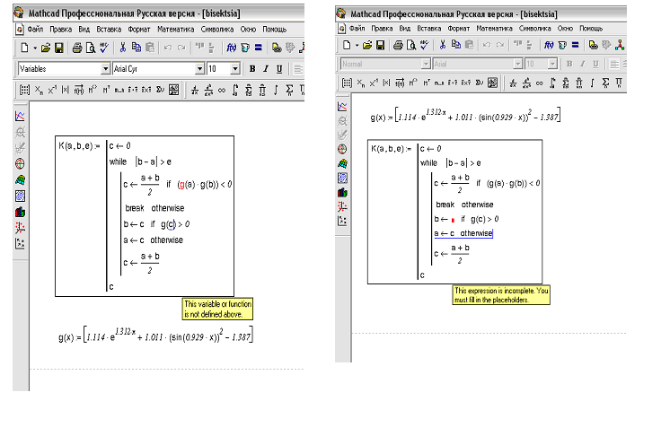 Рис.4 Неверное расположение объектов Рис. 5 Незаполненный плейсхолдер
- Простые арифметические вычисления
Для начала ввода выражения необходимо кликнуть мышкой в нужном месте документа, там появится крестик. Он обозначает место начала ввода выражения. Необходимые операторы вводятся при помощи соответствующих панелей (кроме цифр и знаков математических операций). После того, как выражение было записано, необходимо нажать знак «=» и на экране появится результат.
Удаление, копирование и перемещение выражений, изменение шрифта осуществляется аналогично любому другому приложению Windows.
Для присвоения значения какой-либо переменной используется знак «:=», после которого непосредственно вписывается присваемое значение (см. рис. 6).
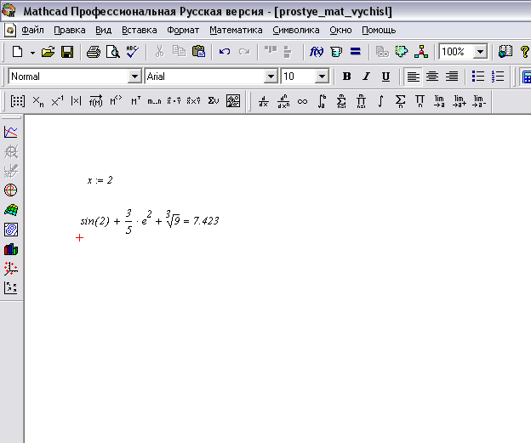
Рис.6 Реализация простых вычислений

- Построение графиков
Система MathCAD позволяет строить различные графики. Для примера построим график в декартовых координатах, как наиболее употребляемый.
Для того чтобы построить в декартовых координатах, необходимо:
- задать функцию, график которой мы будем строить (процесс вода выражений описан в предыдущем разделе).
- выбрать на соответствующей панели график в декартовых координатах, при этом поместив крестик-указатель ниже введенной функции.
- На появившихся осях, непосредственной под осью абсцисс необходимо ввести имя переменной, которая будет играть роль изменяемого параметра. Слева от оси ординат необходимо ввести имя функции, график которой необходимо отобразить (см. рис. 7).
- После заполнения всех нужных плейсхолдеров необходимо щелкнуть мышкой в любом другом месте документа и график будет построен автоматически.
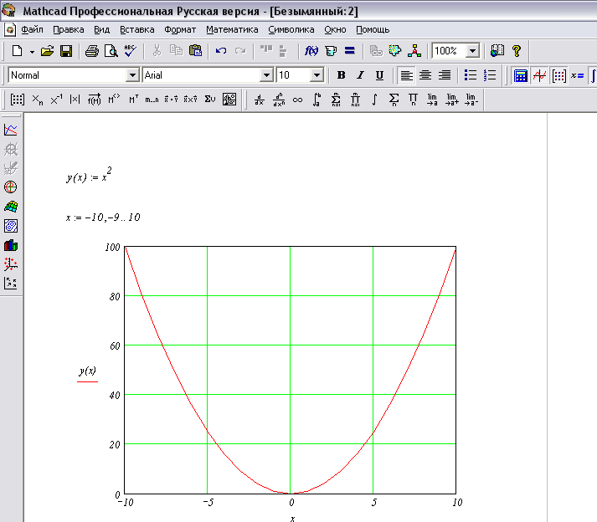Рис. 7 График функции в декартовых координатах
Если щелкнуть правой кнопкой мыши на графике и выбрать пункт «Формат», то появится окно форматирования графика, где для каждой оси графика в отдельности можно установить различные свойства, такие как: логарифмическая шкала, отображение линий масштабной сетки, нанесение асимптот (show markers) и т.д.
Так же существует возможность отображения нескольких графиков на одной диаграмме. Для этого необходимо после имени первой функции, слева от оси ординат, через запятую записать имя следующей.

- Работа с векторами и матрицами
Для создания матрицы необходимо выбрать на панели «Матрица» соответствующую пиктограмму. В появившемся окне вводится необходимое число строк и столбцов, после этого на экране появляется незаполненный шаблон, который заполняется аналогично любым другим объектам MathCAD.
Для нахождения обратной матрицы, определителя и для транспонирования необходимо выбрать на панели соответствующие пиктограммы. В появившихся шаблонах необходимо ввести имя заранее определенной матрицы.
Для вычисления произведения и суммы (разности) матриц необходимо набрать соответствующий знак, аналогично как при сложении или перемножении двух чисел. Причем можно производить операции как с заранее определенными матрицами, так и с матрицами определенными в данном выражении (см. рис. 8)
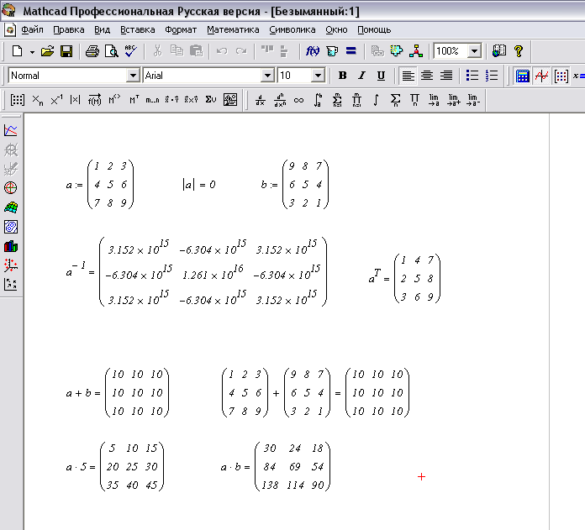
Рис.8 Работа с матрицами
- Интерполирование функций
Интерполяция необходима, если заданы значения функции, и нам необходимо найти ее значения в промежуточных точках, но математического выражения функции не имеется.
В MathCAD используется 2 вида интерполяции:
8.1. Линейная – точки соединяются прямыми
При линейной интерполяции используется функция LINTERP. Необходимо задать 2 вектора: Vx – вектор абсцисс и Vy – вектор ординат. А так же, если нас интересует значение функции в точке с абсциссой x, то необходимо задать эту абсциссу (см. рис.9).
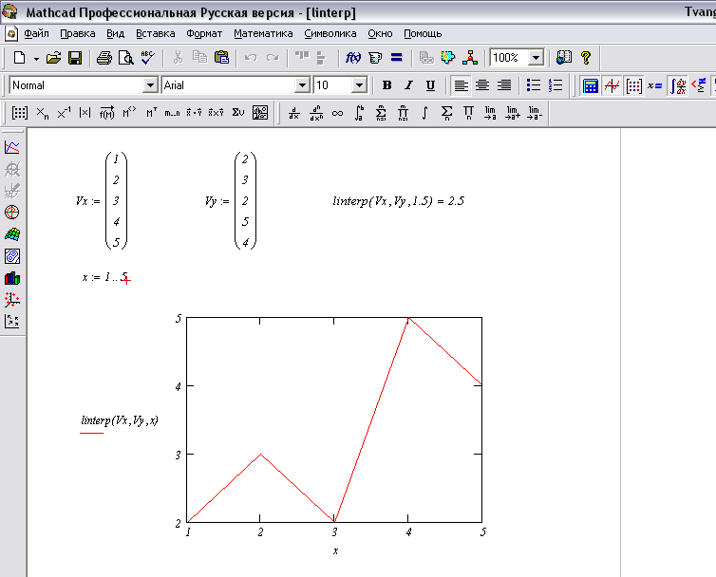
Рис.9 Линейная интерполяция
8.2. Кубическая – полиномом 3 степени
При кубической интерполяции используются встроенные функции CSPLINE и INTERP. Функция CSPLINE запоминает значения коэффициентов полинома в вектор. Функция INTERP дает нам значение непосредственно искомой функции. Так же как и при линейной интерполяции необходимо задать вектора Vx и Vy (см. рис. 10).
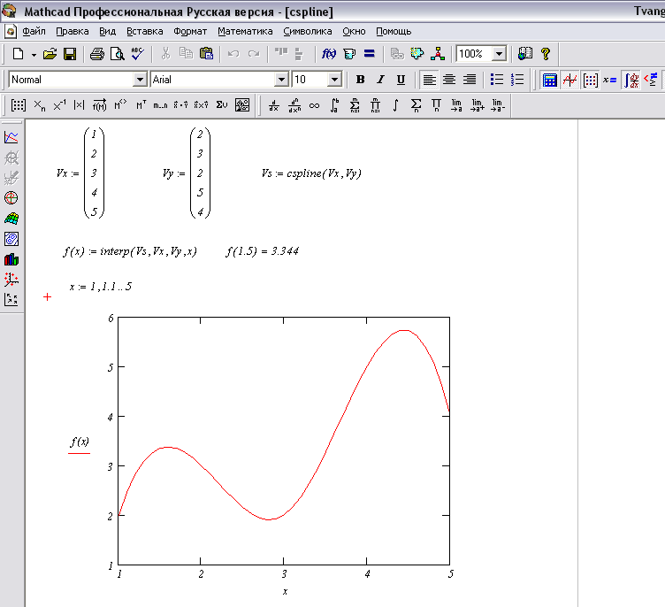
Рис.10 Интерполяция кубическим сплайном

- Интегрирование, дифференцирование, вычисление сумм и произведений.
9.1. Оператор суммы суммирует все значения заданной переменной по индексу. Произведение считается аналогично. При нажатии на пиктограмму на панели «Исчисление» в поле документа появится соответствующий знак. Следует заметить, что необходимо задать последовательность изменения переменной заранее (см. рис.11).
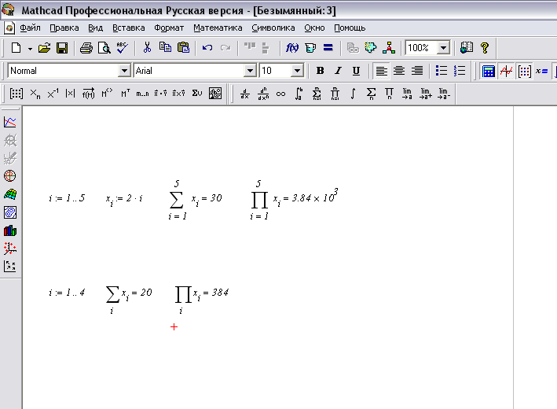
Рис.11 Вычисление произведений и сумм
9.2. Для вычисления производных необходимо выбрать соответствующую пиктограмму на панели «Исчисление». Заметим, что функция, ставящаяся под производную, может быть, как определена заранее, так и непосредственно под знаком производной. Так же очень важно, что при вычислении производной не возможно равенство правой и левой частей выражения, поэтому следует использовать знак символьных вычислений вместо знака равенства. Он находится на панели «Символика» и выглядит как стрелка направленная в правую сторону.
Для вычисления производных высших порядков MathCAD предусмотрена функция, которая находит производные n-го порядка. Заполнять плейсхолдеры рекомендуется, начиная со знаменателя, т.е. с той переменной, по которой производится дифференцирование (см. рис. 12).
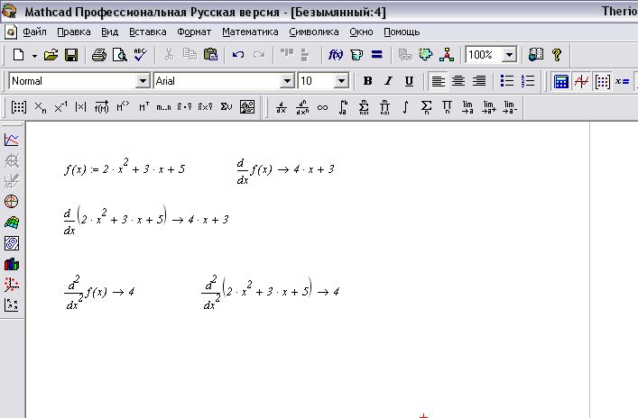
Рис.12 Вычисление производных
9.3. В MathCAD существует возможность вычисления как неопределенных, так и определенных интегралов. После нажатия пиктограммы на панели «Исчисление» появится знак интеграла с незаполненными верхним и нижним пределами (или без них), это зависит от того, какой вид интеграла необходимо вычислить – определенный или нет), подынтегральным выражением и переменной интегрирования. Так же как и в производных не имеет значения, была ли определена подынтегральная функция до интеграла или непосредственно в интеграле. Не следует забывать об использовании знака символьных вычислений. При вычислении двойных (тройных и т.д.) интегралов следует навести курсор на нужное место документа и нажимать на пиктограмму интеграла, не меняя при этом положение курсора (см. рис.13).
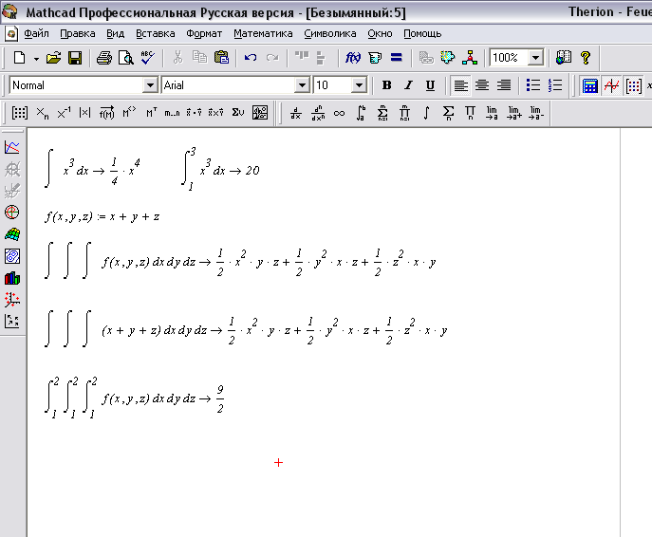
Рис.13 Вычисление интегралов

- Нахождение экстремумов функций
MathCAD позволяет находить экстремумы функций, которые имеют конечное количество экстремумов. Для нахождения экстремума используются функции Minimize и Maximize.
На рис.14 показан пример использования функции нахождения минимума. Нахождение максимума происходит аналогично, за исключением того, что функцию Minimize необходимо заменить на Maximize. В данном примере показан случай, когда максимум функции не может быть найден.
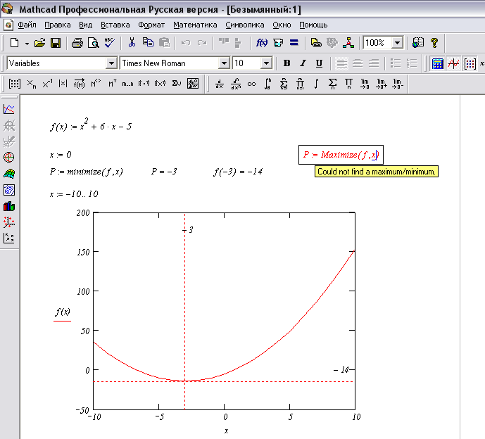Рис.14 Нахождение экстремумов функции
- Решение уравнений и систем уравнений.
MathCAD позволяет решать уравнения и системы уравнений, используя встроенные численные методы.
11.1. Для решения одного уравнения с одним неизвестным членом используется функция root (см. рис. 15). При этом для нахождения нескольких корней используются различные начальные приближения. Этим способом можно находить корни не только полиномов, но и любых других функций.
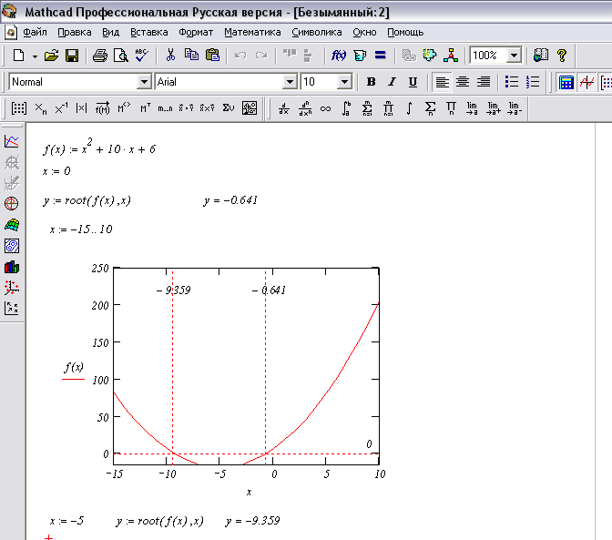
Рис. 15 Решение уравнения с помощью функции root.
11.2. Для нахождения корней полинома используется функция polyroots. Данная функция в других случаях неприменима. Ее особенностью является то, что нет необходимости в начальных приближениях. Эта функция выдает все значения корней сразу. V – вектор коэффициентов полинома, начиная с меньшей степени. Если коэффициент при каком-либо члене равен 0, то его ни в коем случае не следует пропускать – вектор V содержит n+1 строк, где n-степень полинома (см. рис. 16).
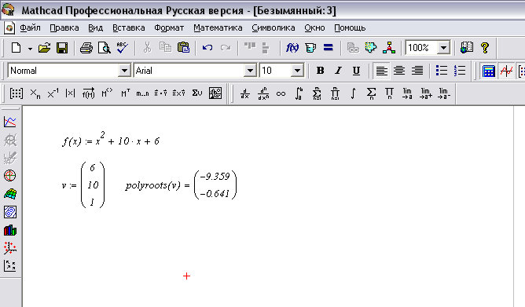
Рис.16 Использование функции polyroots.
11.3. Также для решения уравнений и их систем может использоваться конструкция GIVEN – FIND.
Сначала вводятся начальные приближения переменных, затем между этими блоками вводятся уравнения, знак равенства при этом булевский (см. рис. 17). При нахождении решения на определенном промежутке в данный блок записываются ограничения на значения переменных.
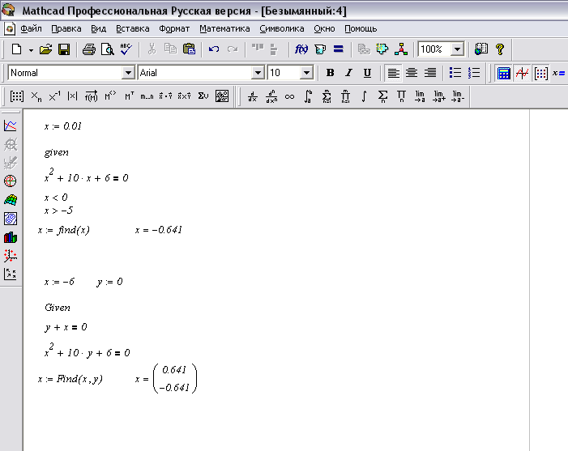
Рис.17 Решение систем уравнений и неравенств.
- Решение обыкновенных дифференциальных уравнений.
Функция для решения дифференциальных уравнений имеет вид:
Z: =rkfixed (y, x1, x2, npoints, D), где у – вектор начальных значений решений
X1 – начало отрезка интегрирования
X2 – конец отрезка интегрирования
Npoints – число точек интегрирования
D – вектор правых частей
Число строк вектора D равно порядку уравнения. При этом дифференциальное уравнение записывается как бы в виде системы. На рис. 18 y1 - значение первой производной. Следовательно, первая строка вектора D – это первая производная, вторая строка – вторая производная.
Результаты представляются в виде таблицы, где первый столбец число значений независимой переменной, которое равно npoints, второй – значения искомой функции, третий – значения первой производной.
Для построения графика найденной функции необходимо по оси абсцисс отложить первый столбец таблицы, по оси ординат – второй. Столбец указывается верхним индексом (горячие клавиши Ctrl + 6) (см. рис. 18).
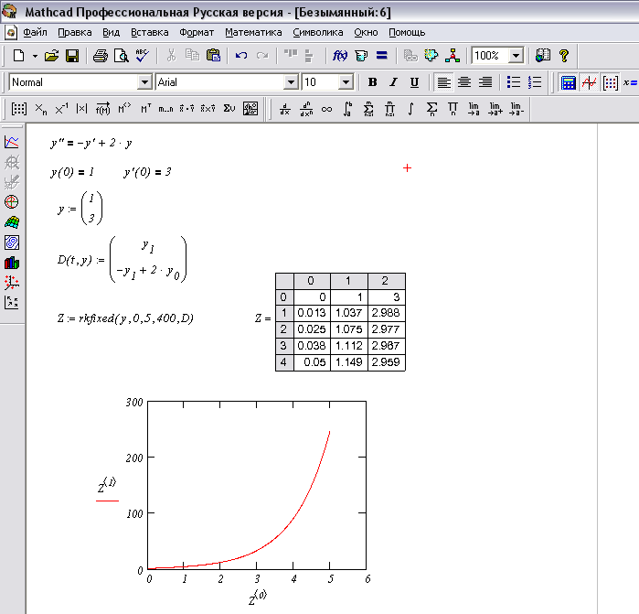
Рис. 18 Решение обыкновенного дифференциального уравнения.
- Создание книг формата MathCAD.
MathCAD позволяет создавать книги собственного формата. Это удобно, например, для отображения результатов объемных работ. При этом книга будет выглядеть как обыкновенная интернет-страница с гиперссылками, но ее можно будет открывать только в MathCAD. Так же существует возможность задавать содержание для поиска по ключевым главам (темам каждого отдельного документа).
Для того чтобы создать книгу, необходимо собственно создать все документы, которые будут являться ее страницами. В нашем случае это те примеры, которые были рассмотрены выше.
Затем необходимо создать содержание книги, титульную страницу (если необходимо), где на каждый пункт назначить гиперссылку (Вставка - Гиперссылка). Гиперссылки следует указывать относительно. Для этого в окне необходимо поставить метку напротив пункта «Относительный путь для ссылки».
Далее в любом текстовом редакторе создается файл с расширением *.HBK. Этот файл имеет вид см. рис.19 и показывает порядок файлов в книге.
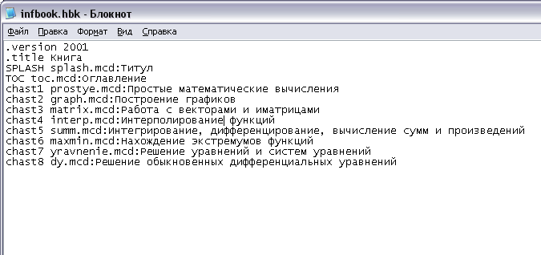
Рис.19 Файл infbook.hbk
Здесь первая строка – версия MathCAD, вторая – заголовок окна, третья – ссылка на файл титульной страницы, четвертая – ссылка на содержание, далее – строки со ссылками на отдельные документы.
Для того чтобы был поиск по главам, создаем файл index.txt в любом текстовом редакторе. Он имеет вид рис.20.
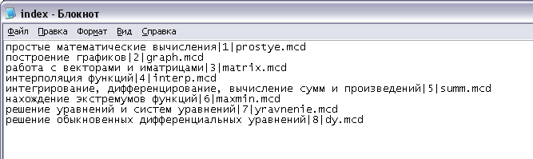
Рис.20 Создание глав для поиска
В этом файле каждая строка – глава, которая будет отображаться в поиске. Через вертикальные разделители указывается произвольное число, а далее ссылка на документ.
Затем создаем папку с именем как у файла *.hbk и копируем в нее файлы splash.mcd и toc.mcd, а так же index.txt и все файлы, перечисленные в ссылках index.txt. В нашем случае с файлом infbook.hbk папка буде называться infbook.
Для того чтобы поиск работал корректно, надо проделать следующее:
- Находим в папке, где установлен MathCAD, утилиту newdict.exe
- Копируем ее в отдельную папку вместе с файлом infbook.hbk и файлом index.txt
- Пишем в командной строке newdict.exe index.txt infbook.hbk
После этой операции создается 2 файла: out.dct и out.rfs. Переименовываем эти файлы в infbook.dct и infbook.rfs и копируем в папку infbook.
Файл infbook.hbk помещаем вне папки infbook.
Заметим, что все фалы рекомендуется называть латинскими буквами.
Чтобы открыть книгу необходимо запустить MathCAD и выбрать пункт меню «Помощь – Открыть книгу». Затем выбрать файл infbook.hbk (см. рис. 21)
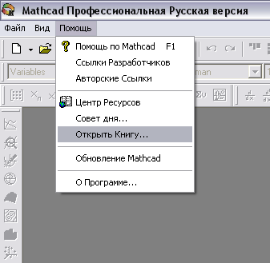
Рис.21 Открытие книги

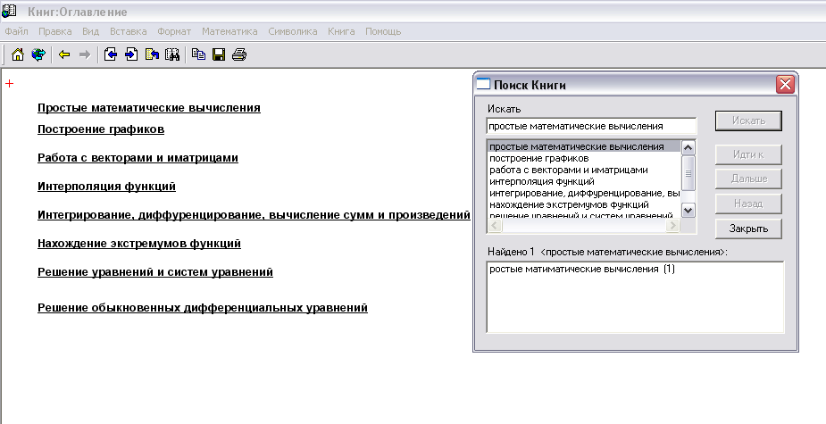
Рис.22 Вид оглавления и меню поиска

